Нетрадиционные техники рисования с детьми.

«Истоки способностей и дарования детей – на кончиках их пальцев. От пальцев, образно говоря, идут тончайшие нити – ручейки, которые питают источник творческой мысли. Другими словами, чем больше мастерства в детской руке, тем умнее ребенок».
В. А. Сухомлинский

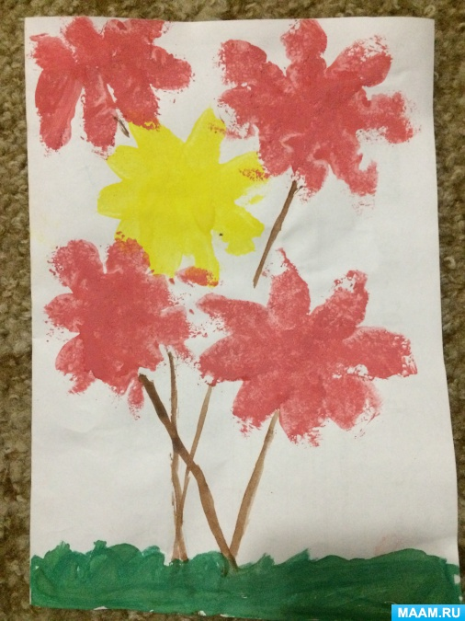

Рисование одно из самых любимых занятий детей. Рисование необычными способами вызывает у детей еще больше положительных эмоций. Используя нетрадиционные техники рисования происходит развитие мышления, воображения, фантазии, творческих способностей. У ребенка появляется интерес к рисованию, как следствие желание творить.
Сегодня я вам расскажу и покажу, как рисовать, не используя кисточку.
1. Рисование ватными палочками. Набираем краску на палочку и точками украшаем изображение на листе бумаги. (Елочка, снег, чайник, сарафан, ветка рябины).

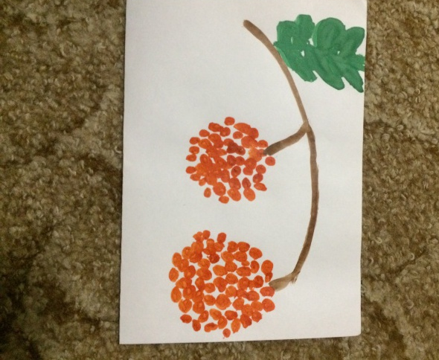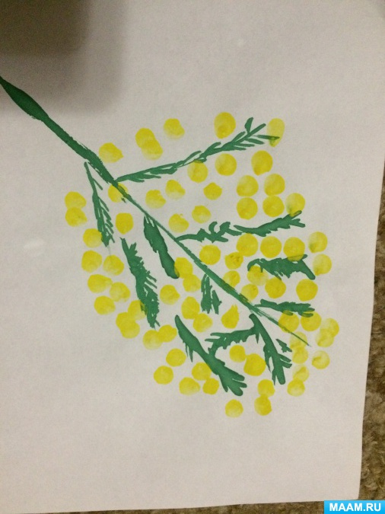
2. Рисование ладошками. Наливаем краску в плоскую емкость. Обмакиваем ладонь и прижимаем ее к листу бумаги. (Цветы, рыбки, Дедушка Мороз, лебедь, морковь).

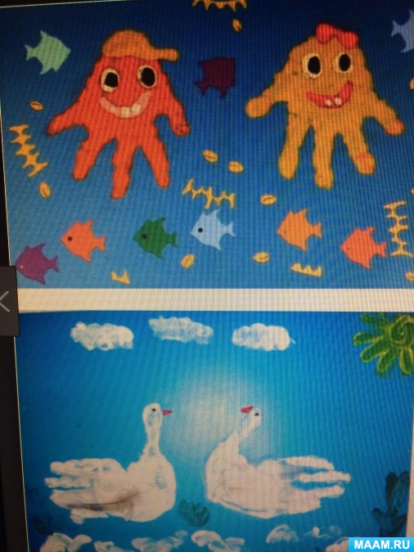

3. Рисование ватными дисками. Ватными дисками можно рисовать, сложив их пополам, в четверть или целым. (Луна, сугробы, разнообразные цветы).

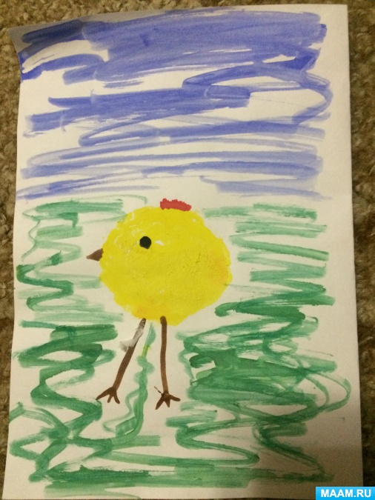

4. Рисование отпечатками. Простой способ рисования: на отпечатываемую поверхность наносится краска и ставится на лист бумаги отпечаток. (Используют: цветы, ракушки, фрукты, овощи).

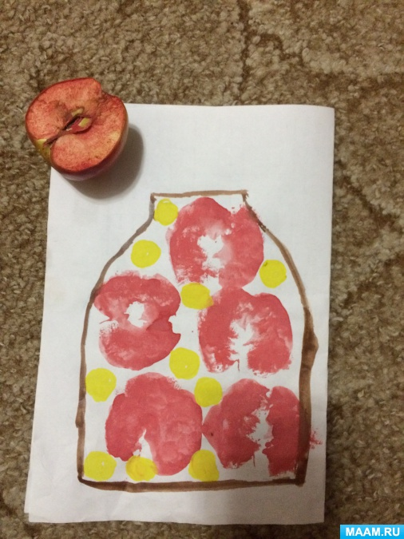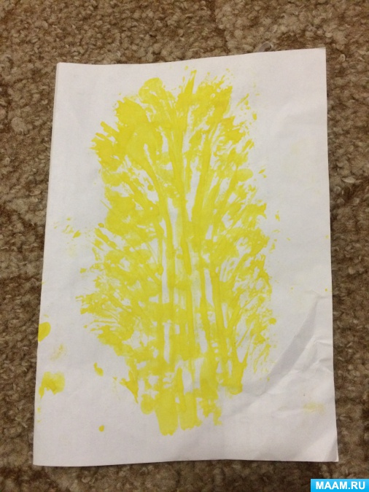

5. Кляксография. На листе бумаги делается пятно или ставится клякса из акварельной краски. Берем трубочку и выдуваем воздух на кляксу.

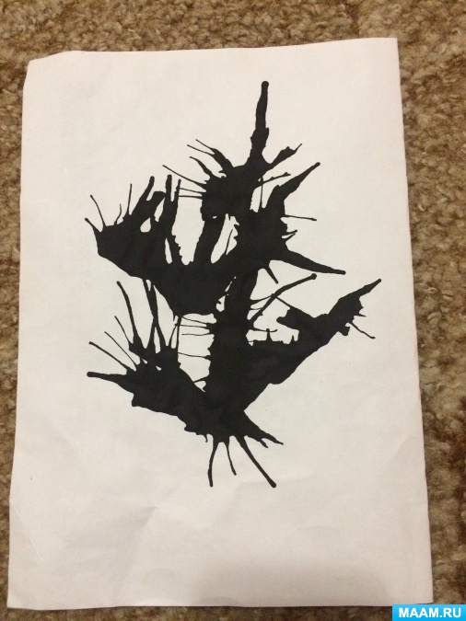
6. Рисование вилкой. На вилку набираем краску из плоской тарелочки и плоской поверхностью вилки делается отпечаток. Можно рисовать траву, забор, цветы, ежика.

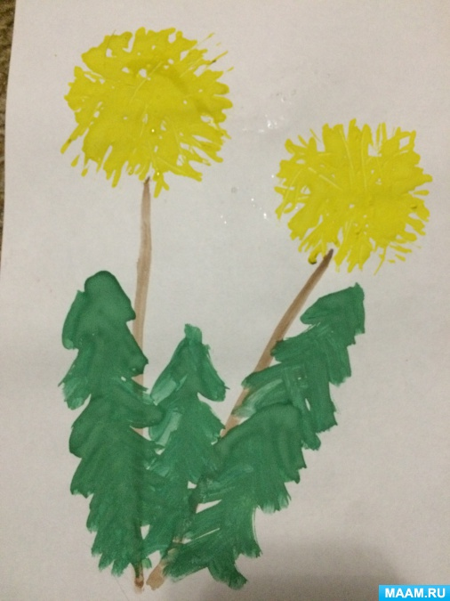

7. Рисование нитью. Лучше всего рисовать шерстяной нитью. Нить обмакиваем в краску и прикладываем ее к листу бумаги и создаем узор отпечатыванием с движением нити. Шерстяная нить создает причудливый узор, который подходит для изображения тучи, облака, овечки, необычного цветка.
8. Рисование губкой или кусочком поролона. Кусочек поролона зажимаем бельевой прищепкой, опускаем в краску и наносим отпечатки, которые создают фактурность предмета. Ими рисуют мех животных, пушистые грозди цветов, облака, кроны деревьев.
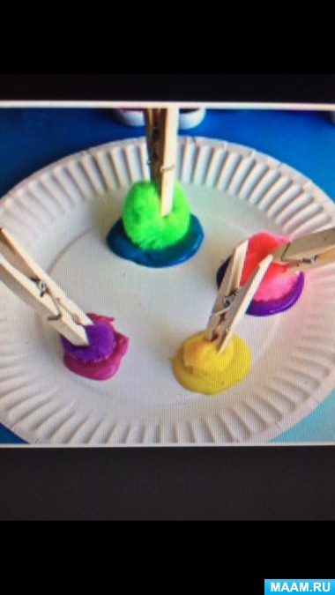
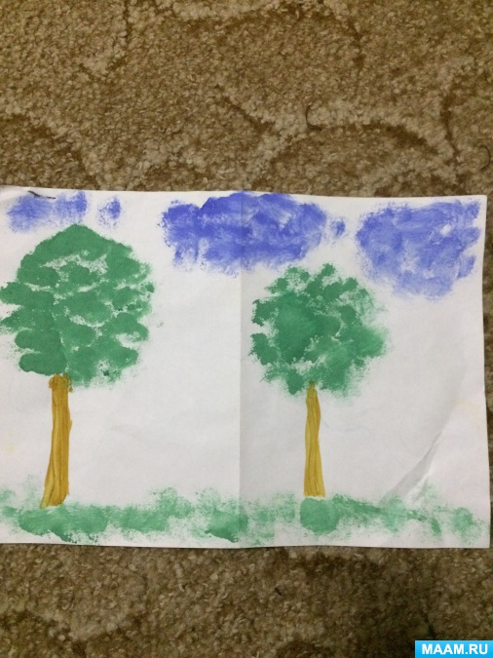

9. Рисование набрызгом. Понадобится зубная щетка и расческа. На щетку берем немного краски и разбрызгиваем с помощью расчески. Над листом бумаги водим щеткой по расческе. Можно наносить краски разных цветов, получится очень красиво.

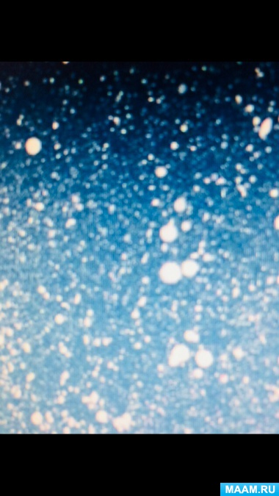

10. Рисование штампиками. Штампик легко сделать из пластилина. Пластилин наносим на брусочек, кубик и т. д. Любым острым предметом Изображаем на нем какой-нибудь предмет или абстрактный узор. Штампик готов. Подушечку делаем из губки. На губку наливаем краску. Прикладываем штампик к губке с краской. Теперь можно делать отпечатки. Штампик можно сделать из дна пластиковой бутылки, получаются красивые цветы.

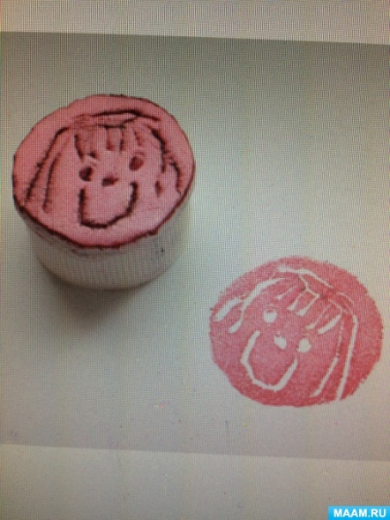

11. Рисование отпечатками стаканчиков и горлышками разного диаметра. Краску наливаем в плоскую тарелочку. Опускаем стаканчик в краску и наносим рисунок на лист бумаги.

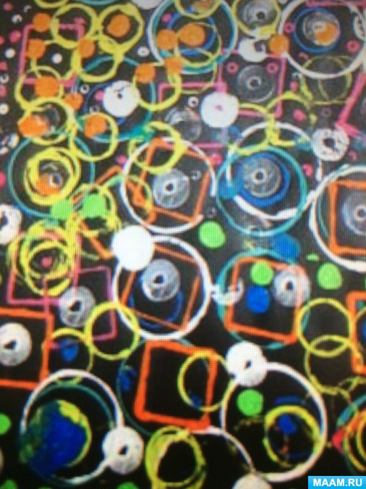

12. Рисование расческой. Нам понадобится расческа с частыми зубчиками. Наносим разноцветную краску (рядом друг с другом) на лист бумаги в форме капли. Затем расческой проводим по всем каплям краски, соединяя и размазывая их. Получается потрясающая радуга. Так же можно рисовать разные узоры, добавляя капли и водя расческой в разные стороны.

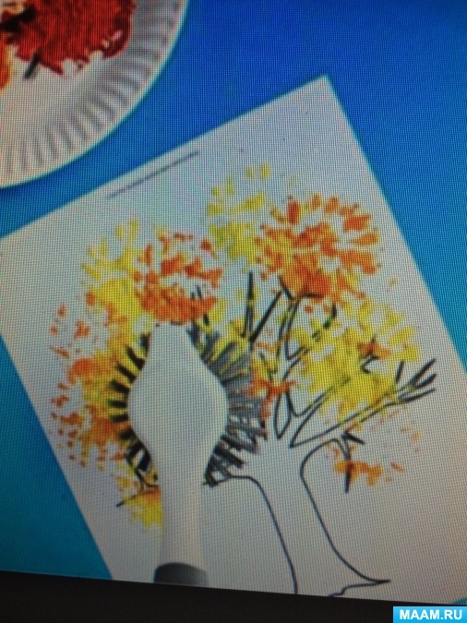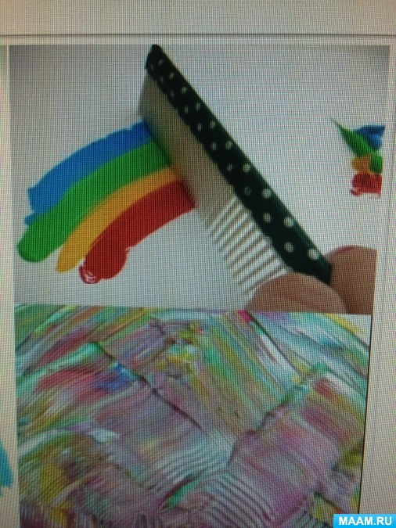

13. Рисование восковыми мелками. Цветными восковыми карандашами или восковыми мелками наносим рисунок на лист бумаги. Затем покрываем одним или несколькими слоями акварели. Получается необычный и яркий рисунок. (Можно рисовать звезды, цветы).
14. Граттаж (воскография). Поверхность всего листа бумаги раскрашиваем восковыми мелками, Затем покрываем лист черной гуашью. Когда все высохнет процарапываем краску и создаем линиями рисунок. Процарапывать можно заостренной палочкой, шпажкой, зубочисткой.

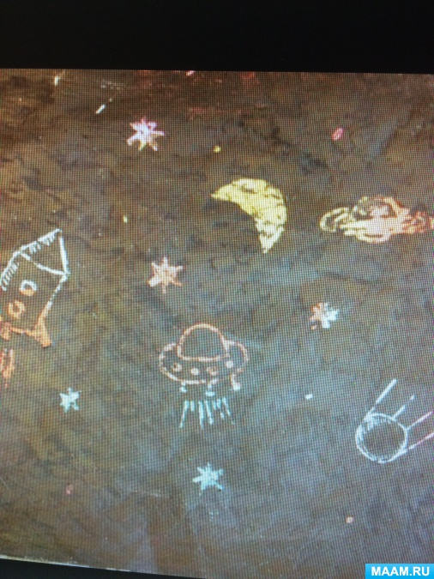

15. Рисование марлей. К мокрому листу бумаги прикладываем слой марли, расправляя ее. Марлю должна быть неподвижной на бумаге. Сверху марли рисуем кистью с краской. Оставляем рисунок высохнуть. Снимаем марлю – на бумаге остается рисунок в виде отпечатка фактуры марлевой ткани. (Пейзаж, небо, дерево, трава)

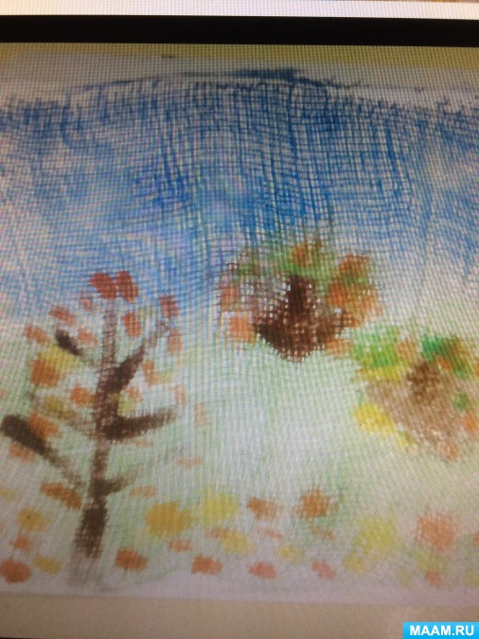
Также можно использовать такие приемы нетрадиционного рисования: рисование перышком, рисование пальцем, рисование по трафарету тампоном, рисование методом тычка, рисование мыльными пузырями, рисование мятой бумагой, рисование листьями.
+❤ В Мои закладки

